**HX3955** *Scheda creata il 14 febbraio 2025*

](https://it.wikipedia.org/wiki/File:Il_Nazionale,_primo_numero_del_23_Marzo_1848.jpg)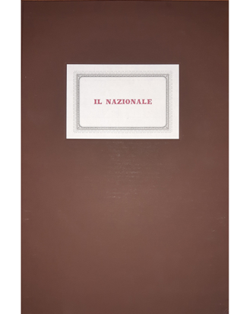

**Descrizione storico-bibliografica**

Il \***nazionale** : giornale quotidiano politico-letterario. - Anno 1, n. 1 (1 marzo 1848)-n. 66 (17 luglio 1848). - Napoli : Stamperia De Lorenzo, 1848. – 1 volume ; 49 cm. ((Pubblica supplementi. - Esce da marzo a maggio e sporadicamente in giugno e luglio. - LIA0451586

Il \***nazionale** : giornale quotidiano politico-letterario, 1848. - **Rist. anast.** / a cura di Cesare Scarano ; presentazione di Eugenio Garin. - Napoli : Istituto italiano per gli studi filosofici, 1992. - XXV, 264 p. ; 49 cm. ((Riproduzione dei n. 1 (1 mar. 1848)-66 (17 lug. 1848). - LO10373333; NAP0517017

Fa parte di: *Giornali napoletani del Risorgimento ; 2

Soggetti: [Giornali italiani - 1848](https://opac.sbn.it/c/search/opac?groupId=20122&item:8021:Soggetti::@frase@=IEIC120122); [Periodici letterari - Italia meridionale - 1848](https://opac.sbn.it/c/search/opac?groupId=20122&item:8021:Soggetti::@frase@=IEIC120123); Periodici politici - Italia meridionale – 1848

Classe: D075.7

Il \***nazionale** : giornale politico, scientifico, letterario, d'agricoltura e di commercio. - N. 1 (19 giugno 1848)-n. 13 (1848). - Modena : tip. Ex-Camerale, 1848. – 1 volume ; 43 cm. ((Bisettimanale. - IEI0105678

Il \***nazionale** : giornale quotidiano. - Anno 1, n. 1 (11 agosto 1860)-anno 2, n. 191 (31 marzo 1862). - Napoli : tip. G. Limongi, 1860-1862. – 2 volumi ; 45 cm. ((Dal n. 62 (25 ottobre 186?) complemento del titolo: giornale quotidiano della sera / diretto da Ruggiero Bonghi. - Dal n. 18 (1 settembre 1860): 51 cm. - IEI0105683

Direttore editoriale: Bonghi, Ruggiero

Il \***nazionale**. - Zara : Tip. del Nazionale, [1873-1874]. – 2 volumi. ((Periodicità non determinata. - Descrizione basata su: N. 56 (12 luglio 1873). - CFI0702721

Il **\*nazionale.** - Anno 1, n. 1 (27 aprile 1880)-anno 4, n. 7 (30 aprile 1883). - Foggia : Tip. M. Cristina, [1880]-1883. – 4 volumi ; 40 cm. ((Settimanale. - CFI0702669

**Copia digitale** a: <http://www.internetculturale.it/it/913/emeroteca-digitale-italiana/periodic/testata/8244>

Il \***nazionale** : giornale dell'industria italiana. - Anno 1, n. 1 (16 ottobre 1882). - Roma : Tip. Artero, 1882. – 1 volume ; 54 cm. ((Quotidiano. - LO10793001

Il \***nazionale**. - N. 1 (29 gennaio 1885). - Roma : Tip. Romana, 1885. – 1 volume ; 31 cm. ((Periodicità non determinata. - LO10791490

Il \***nazionale** : giornale quotidiano, politico, commerciale. - Anno 1, n. 1 (3 gennaio 1886)- . - Torino : Tip. A. Baglione, 1886. – 1 volume. - CUBI 407803. - BNI 1886-1690. - CUB0707288; TO00189563